Муниципальное бюджетное дошкольное образовательное учреждение детский сад №47 “Гусельки”

Подготовил:
Воспитатель: Рыбалко С.Г.
«Развитие мелкой моторики у детей раннего возраста по средствам развивающих игр»
«Истоки способностей и дарований детей – на кончиках их пальцев. Чем больше уверенности в движениях детской руки, тем тоньше взаимодействие руки с орудием труда, сложнее движения, ярче творческая стихия детского разума. А чем больше мастерства в детской руки, тем ребенок умнее…»

В.С. Сухомлинский.

Развитие мелкой моторики рук ребёнка - одна из значимых задач целостного педагогического процесса в системе ДОУ. Что же такое мелкая моторика и почему она так важна? Учёные доказали, что с аналитической точки зрения около трети всей площади двигательной проекции коры головного мозга занимает проекция кисти руки, расположенная очень близко от речевой зоны. Именно величина проекции кисти руки и её близость к моторной зоне дают основание рассматривать кисть руки как «орган речи», такой же, как артикуляционный аппарат.
Мелкая моторика рук взаимодействует с такими высшими свойствами сознания, как внимание, мышление, оптико-пространственное восприятие (координация), воображение, наблюдательность, зрительная и двигательная память, речь. Развитие навыков мелкой моторики важно ещё и потому, что вся дальнейшая жизнь ребёнка потребует использование точных, координированных движений кистей и пальцев, которые необходимы, чтобы одеваться, рисовать и писать, а также выполнять множество разнообразных и учебных действий. Профессор Н. М. Щелованов назвал ранний возраст «золотой порой» для тренировки пальцев рук ребёнка. В истории дошкольной педагогики, на всех этапах её развития, эта проблема занимала одно из центральных мест. Видными представителями дошкольной педагогики: Я. Коменской, М. Монтессори, Е. И. Тихеевой, Е. А. Янушко были разработаны разнообразные дидактические игры и упражнения для развития мелкой моторики. Мелкая моторика рук – это разнообразные движения пальчиками и ладонями.

Маленький человек появился на свет. И эта кроха от рождения уже имеет мощную систему, готовую к восприятию окружающей среды. Он способен слышать, видеть, чувствовать. В раннем возрасте вся деятельность ребенка подчинена одной ведущей потребности – познанию окружающего мира и себя в нем. Он стремится исследовать мир вокруг себя, мир взрослых. Ему необходимо все потрогать, пощупать, понюхать. Он уже неплохо владеет руками. Может взять любую игрушку, открыть интересующую его банку или коробку. А чтобы движения его рук стали более совершенными, необходимо предоставить ему возможность манипулировать со всевозможными предметами, разными по форме, фактуре материала поверхности. А помочь ребенку в этом, как раз и призваны взрослые: педагоги и родители. «Рука – вышедший наружу мозг», - писал Кант. Он хотел этим сказать, что все глубинные психологические процессы, осознанные и неосознанные, отражаются в положении наших рук, жестикуляции, мелких движениях пальцев.
По насыщенности акупунктурными зонами кисть не уступает уху и стопе. Восточные медики установили, что массаж большого пальца повышает функциональную активность головного мозга, указательного - оказывает благотворное влияние на состояние желудочка, среднего - на кишечник, безымянного - на сердце. Так что массаж пальцев рук положительно влияет ещё и на здоровье детей, и является весьма эффективным методом развития мелкой моторики рук. Делая массаж ежедневно, можно увидеть благотворный результат: руки детей перестают быть мягкими, они, словно, наполняются силой. Массаж рук ребёнок может делать самостоятельно, используя различные предметы. Например:
«Крути карандаш», «Непослушные шарики», «Не боюсь колючек»…
Очень хорошую тренировку пальцев рук дают народные игры – потешки: «Сорока – белобока» - поочередное загибание пальцев;
«Этот пальчик – дедушка, этот пальчик – бабушка…» - загибание в кулачок и разгибание пальцев как левой, так и правой руки.
«Этот пальчик хочет спать…» - поочередное загибание пальцев, кроме большого.
Можно выполнять такие фигурки из пальцев: «Домик», «Очки», «Шарик», «Замок», «Зайка и ушки», «Коза», имитировать игру на различных музыкальных инструментах. Благоприятное воздействие на развитие движений всей кисти и пальцев рук оказывают игры с предметами: мозаика (крупная и мелкая), пирамидки, застегивание пуговиц., кнопок, наборы колец разной величины для нанизывания на стержень; игры с открывающимися игрушками и предметами (матрешки), нанизывание бусин на шнурки… Уровень развития мелкой моторики – один из показателей интеллектуального развития дошкольника.
Определенную ценность для развития мелкой моторики у детей раннего возраста представляет центр «Песок и вода». Песочная терапия, игры с водой, игры на определение свойств песка и воды, свойств различных предметов стимулируют развитие ручной и пальцевой моторики, обогащают чувственный опыт, способствуют снятию эмоционально-негативных реакций, создают атмосферу комфортной жизнедеятельности детей и чувства безопасности.
Малышам нравятся такие занятия как: «Водичка», «Наливаем-выливаем», «Угощение для друзей», «Домик для черепашки», «Ловля рыбок», переливание воды.

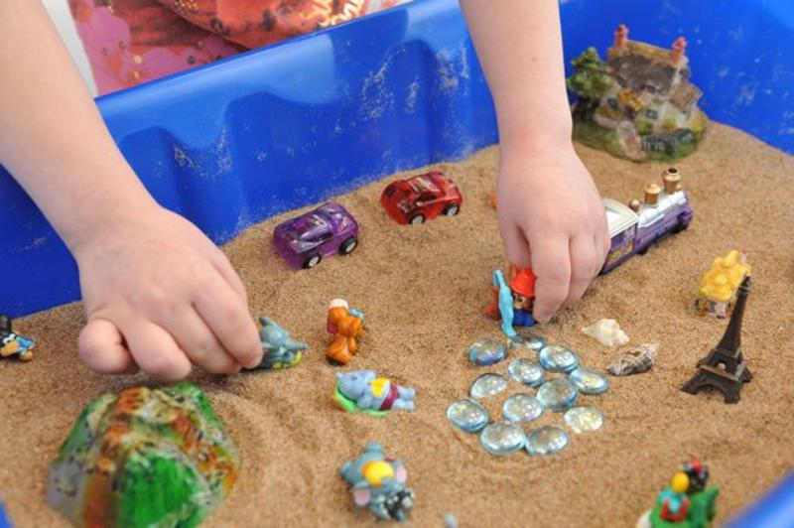

В работе широко используют игры-шнуровки. Они не только развивают мелкую моторику, но и творческие способности, пространственное ориентирование, глазомер, внимание. Интересны детям и игры с прищепками: «Наряди елочку», «Сделай солнцу лучики», «Укрась цветочек», «Прикрепи ежику колючки». Для развития мелкой моторики рук эффективны такие упражнения, как перебирание пуговиц, крупы, фасоли, бобов, гороха, нанизывание лапши, окрашенной в разные цвета, на шнурок.

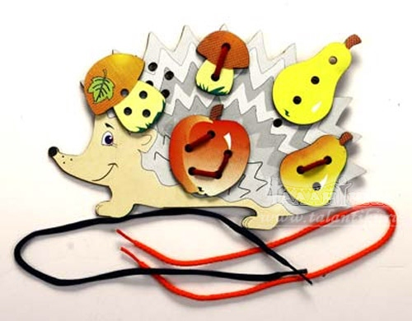

Неотъемлемой частью для развития мелкой моторики рук являются дидактический материал. Помимо всего перечисленного, для развития мелкой моторики у детей, необходимо регулярно рисовать, лепить из пластилина или слоеного теста, делать аппликацию, собирать пазлы и т.д. Но при этом следует помнить: развитие тонкой координации движений и ручной умелости предполагает известную степень зрелости структур головного мозга, от них зависит управление движениями рук, поэтому ни в коем случае нельзя заставлять ребенка. В первую очередь, любое совместное занятие должно вызывать охоту к обучению, а не отбивать ее.

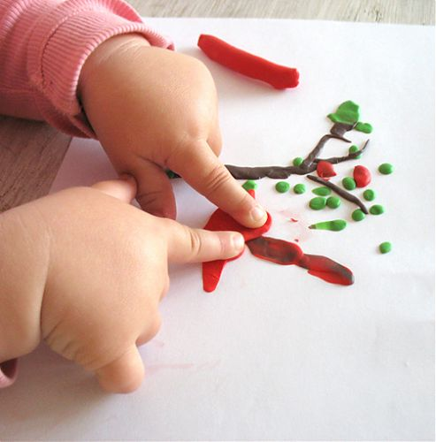

Многолетняя практика подтвердила выводы специалистов о том, насколько значимы занятия для развития мелкой моторики рук детей уже в раннем возрасте. Уровень развития мелкой моторики – один из показателей интеллектуального развития детей. От того, насколько ловко научился ребенок управлять своими пальчиками, зависит его дальнейшее развитие.

Таким образом, можно сделать следующие выводы:

1) Развивать мелкую моторику рук следует начинать с первых месяцев жизни ребенка. 2) Подбор упражнений и игр производить с учетом возрастных и индивидуальных особенностей детей. 3) Работу по развитию движений пальцев и кисти рук следует проводить систематически, несколько раз в день по 2-3 минуты. 4). Дидактический материал должен быть красочным, привлекать внимание детей и желание с ним играть. 5). Поощрять самостоятельные действия детей по самообслуживанию. 6). Необходимость совместных действий взрослых: родителей и педагогов.

